予予・請求システム
データ移行手順書
自治体・新規接続編

記載されている会社名、製品名等は、各社の登録商標または商標です。

ご注意
(1) 本書の内容の一部または全部を、無断で転載することは禁止されています。
(2) 本書の内容は、将来予告無しに変更することがあります。

(C)Copyright：2026 公益社団法人 国民健康保険中央会
０ はじめに
本書では、予診情報・予防接種記録管理／請求支払システム（以下「予予・請求システム」という。）のデータ移行手順について説明しています。

１.1 本書の表記
本書の表記について、説明します。
- メニュー・項目名などの表記
画面上の項目名やメッセージは、「 」で囲んで表記しています。

１.2 使用しているマーク
次のマークを使用しています。
マーク | 説明
 | 操作する上で、注意が必要な情報です。
ヒント | 便利な操作、操作の分岐、関連する操作など、操作する上でヒントとなる情報です。
 | 参照箇所を示します。  下線箇所をクリックすると、該当ページにジャンプできます。

目次
第1章 概要 5
1 概要 6
1.1 データ移行の流れ 6
1.2 完了条件 6
第2章 データ移行対象情報 7
1 データ移行対象情報 8
第3章 予防接種対象者情報の登録 9
1 インタフェース仕様 10
2 使用する機能 11
3 予防接種対象者情報を登録する（健康管理システムを導入している場合） 13
3.1 API利用設定 13
4 予防接種対象者情報を登録する（健康管理システムを導入していない場合） 14
4.1 予防接種対象者情報を準備する 14
4.2 アップロード前にデータのチェックを行う（任意作業） 14
4.3 本番環境へ登録用ファイルをアップロードする 16
第4章 接種記録の登録 17
1 インタフェース仕様 18
2 使用する機能 19
3 R8年５月末までの接種記録を登録する 20
3.1 投入用データ整備 20
3.2 接種記録を準備する 20
3.3 アップロード前にデータのチェックを行う（任意作業） 21
3.4 本番環境へ登録用ファイルをアップロードする 21
3.5 接種記録を更新する 22
4 R８年６月以降の接種記録を登録する 23
4.1 投入用データ整備 23
4.2 接種記録を準備する 23
4.3 アップロード前にデータのチェックを行う（任意作業） 24
4.4 本番環境へ登録用ファイルをアップロードする 24

概要

概要
本書では自治体が予予・請求システムを新規で導入する際のデータ移行作業について記載します。

データ移行の流れ

予防接種対象者の登録 | 予防接種対象者情報を登録します。
R８年５月末までの接種記録登録 | R８年５月末までの接種記録を登録します。
R８年６月以降の接種記録登録 | R８年６月以降の接種記録を登録します。

完了条件
データ移行作業の完了条件は以下のとおりです。

完了条件
- 登録予定の予防接種対象者情報について本番環境への登録操作を実施し、全件が登録され、エラーが発生していないこと。
- 登録予定のR８年５月末までの接種記録について本番環境への登録操作を実施し、全件が登録され、エラーが発生していないこと。
- 登録予定のR８年６月以降の接種記録について本番環境への登録操作を実施し、全件が登録され、エラーが発生していないこと。

データ移行対象情報

データ移行対象情報
予予・請求システムの利用を開始する前に、健康管理システムや自治体で管理している次の情報を予予・請求システムに登録します。

データ移行対象情報
- 予防接種対象者情報
- R８年５月末までに接種した接種記録情報
- R８年６月以降に接種した接種記録情報

予防接種対象者情報の登録

インタフェース仕様
予防接種対象者情報のフォーマットは次のインタフェース設計書を参照してください。

- 健康管理システムを導入している場合
・FIF_A01_001_接種対象者情報の連携（CSV）_インタフェース設計書.xlsx
・SIF_A01_001_接種対象者情報の連携（JSON）_インタフェース設計書.xlsx

- 健康管理システムを導入していない場合
【01】予予・請求システム操作マニュアル_自治体編.docx 「第９章 ３．１ 接種対象者情報ファイル」を参照してください。

使用する機能
- 健康管理システムを導入している場合
API経由で予防接種対象者情報を登録します。

- 詳細は次のインタフェース設計書を参照してください。
・FIF_A01_001_接種対象者情報の連携（CSV）_インタフェース設計書.xlsx
・SIF_A01_001_接種対象者情報の連携（JSON）_インタフェース設計書.xlsx

- 健康管理システムを導入していない場合
予予・請求システムを操作し、登録用ファイルをダウンロードしてください。

画面名：接種対象者情報登録アップロード
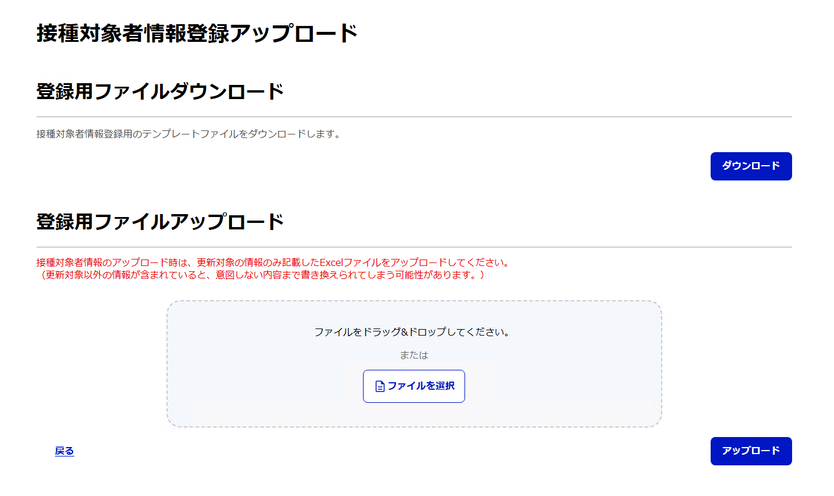

- 全自治体
次の画面で予防接種対象者情報のアップロード時に発生したエラーが記載されたファイルをダウンロードします。ダウンロードしたファイル内の「エラーメッセージ」欄に出力されたエラー発生理由を確認し、必要な対応を実施してください。

エラー発生理由毎の対応方法については、【01】予予・請求システム操作マニュアル_自治体編.docx 「第９章 ２ 対象者情報登録更新結果ファイルに出力されるエラーについて」を参照してください。

画面名：ファイルダウンロード
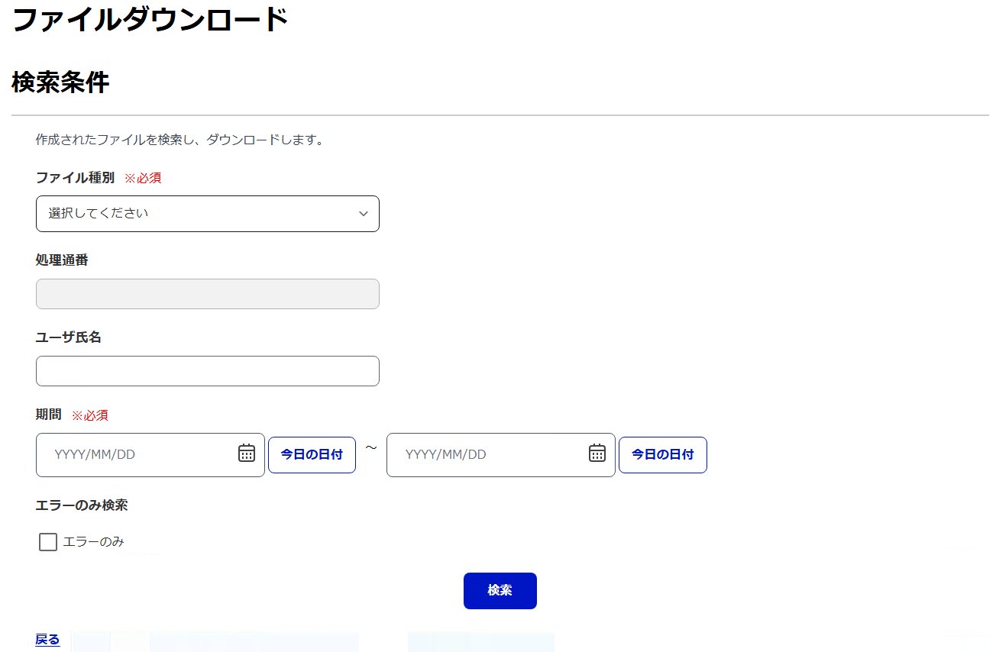

予防接種対象者情報を登録する（健康管理システムを導入している場合）

API利用設定

健康管理システムにAPI利用設定を実施し、実行します。

- 詳細は、次のインタフェース設計書を参照してください。
・FIF_A01_001_接種対象者情報の連携（CSV）_インタフェース設計書.xlsx
・SIF_A01_001_接種対象者情報の連携（JSON）_インタフェース設計書.xlsx

ヒント
- 登録済の予防接種対象者情報をダウンロードすることができます。
詳細は、【01】予予・請求システム操作マニュアル_自治体編.docx 「第３章 3.1 予防接種対象者情報等を確認する」を参照してください。

- 過去居住していた対象者の場合は、以下の項目を変更してください。
・「住民状態」で「1：住登者」以外を入力
住民状態の詳細は、【01】予予・請求システム操作マニュアル_自治体編.docx 「第９章 3.1 接種対象者情報ファイル」を参照してください。
・「消除の異動年月日」を入力

- 予防接種対象者情報ファイルを作成し接続検証環境へアップロードすることでファイルの内容をチェックすることができます。
詳細は、本手順書「第３章4 予防接種対象者情報を登録する（健康管理システムを導入していない場合）」を参照してください。

予防接種対象者情報を登録する（健康管理システムを導入していない場合）

予防接種対象者情報を準備する

【01】予予・請求システム操作マニュアル_自治体編.docx 「第３章 1.1 予防接種対象者情報を登録する」を参照し、STEP１とSTEP２を実施してください。

ヒント
- 接種対象者情報ファイルの項目について操作マニュアルを参照してください。
【01】予予・請求システム操作マニュアル_自治体編.docx 「第９章 ３．１ 接種対象者情報ファイル」を参照してください。

- 登録済の予防接種対象者情報をダウンロードすることができます。
詳細は、【01】予予・請求システム操作マニュアル_自治体編.docx 「第３章 3.1 予防接種対象者情報等を確認する」を参照してください。

- 登録用ファイルを更新する際、過去居住していた対象者の場合は、以下の項目を変更してください。
・「住民状態」で「1：住登者」以外を入力
住民状態の詳細は、【01】予予・請求システム操作マニュアル_自治体編.docx 「第９章 3.1 接種対象者情報ファイル」を参照してください。
・「消除の異動年月日」を入力

アップロード前にデータのチェックを行う（任意作業）

本番環境へのデータアップロード前に接続検証環境へ登録用ファイルをアップロードすることで、データのチェックを行うことができます（必須作業ではありません。）。

（１） LGWANに接続している端末から接続検証環境へログインします。

https://pmhstg.kpn1.asp.lgwan.jp/yysk/web/login

（２） 登録用ファイルをアップロードします。
詳細は、【01】予予・請求システム操作マニュアル_自治体編.docx 「第３章 1.1 予防接種対象者情報を登録する」を参照し、STEP３を実施してください。

（３）エラー確認方法
ファイルダウンロード画面で接種対象者情報登録更新結果ファイルをダウンロードし、エラーを確認します。エラーを修正し、再度登録用ファイルをアップロードしてください。

ファイルダウンロードの詳細は、【01】予予・請求システム操作マニュアル_自治体編.docx 「第３章 ３．１ 予防接種対象者情報等を確認する」を参照してください。

ヒント
エラー発生理由毎の対応方法については、【01】予予・請求システム操作マニュアル_自治体編.docx 「第９章 ２ 対象者情報登録更新結果ファイルに出力されるエラーについて」を参照してください。
接種対象者情報登録更新結果ファイル：
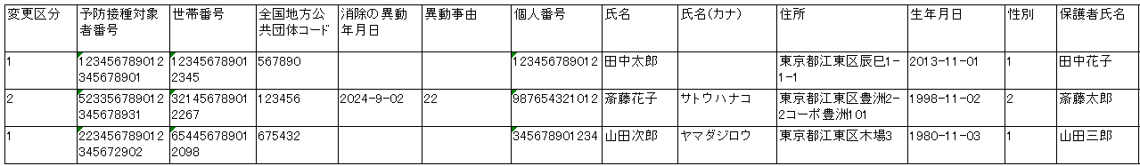
（保護者氏名欄から生活保護区分へ続く）
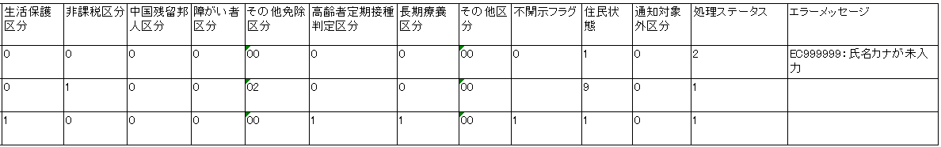

本番環境へ登録用ファイルをアップロードする

本番環境へデータ登録します。

（１） LGWANに接続している端末から本番環境へログインします。

https://pmh.kpn1.asp.lgwan.jp/yysk/web/login

（２） 登録用ファイルをアップロードします。
詳細は、【01】予予・請求システム操作マニュアル_自治体編.docx 「第３章 1.1 予防接種対象者情報を登録する」を参照し、STEP３を実施してください。

（３）エラー確認方法
ファイルダウンロード画面で接種対象者情報登録更新結果ファイルをダウンロードし、エラーを確認します。エラーを修正し、再度登録用ファイルをアップロードしてください。

ファイルダウンロードの詳細は、【01】予予・請求システム操作マニュアル_自治体編.docx 「第３章 ３．１ 予防接種対象者情報等を確認する」を参照してください。

ヒント
エラー発生理由毎の対応方法については、【01】予予・請求システム操作マニュアル_自治体編.docx 「第９章 ２ 対象者情報登録更新結果ファイルに出力されるエラーについて」を参照してください。

接種対象者情報登録更新結果ファイル：
（保護者氏名欄から生活保護区分へ続く）

接種記録の登録

インタフェース仕様
（１）R8年５月末までの接種記録
「令和８年５月以前の予防接種記録登録ファイル（Excel）」をヘルプデスクFAQサイトからダウンロードして使用します。
R８年５月末までの接種記録は、健康管理システム又はその他の方法により保存している情報（接種記録の管理項目）が限られていることを想定し、予予・請求システムへの必須登録項目を限定しています。

ヒント
R8年５月末までの接種記録について、必須で登録する項目と予予・請求システムで自動設定する項目は以下のとおりです。

必須で登録する項目
- 実施日（接種日特定のため）
- 予防接種対象者番号（住民特定のため）
- 予防接種管理番号（ワクチン特定のため）

予防接種対象者番号と予防接種管理番号の詳細は、【01】予予・請求システム操作マニュアル_自治体編.docx 「第3章 １ 予防接種対象者情報（住民情報）を登録する」に記載の『「予防接種対象者番号」と「予防接種管理番号」について』を参照してください。

予予・請求システムで自動設定する項目
- 接種区分（実施済の接種記録のみ登録するため）
- 予防接種管理ID（予防接種対象者番号と予防接種管理番号から導出）

その他項目の登録は任意とします。

（２）R8年６月以降の接種記録
【01】予予・請求システム操作マニュアル_自治体編.docx 「第９章 ３．５ 接種記録ファイル」を参照してください。

使用する機能
（１）R8年５月末までの接種記録
「令和８年５月以前の予防接種記録登録ファイル（Excel）」をヘルプデスクFAQサイトからダウンロードして使用します。

画面名：令和８年５月以前の接種記録ファイルアップロード
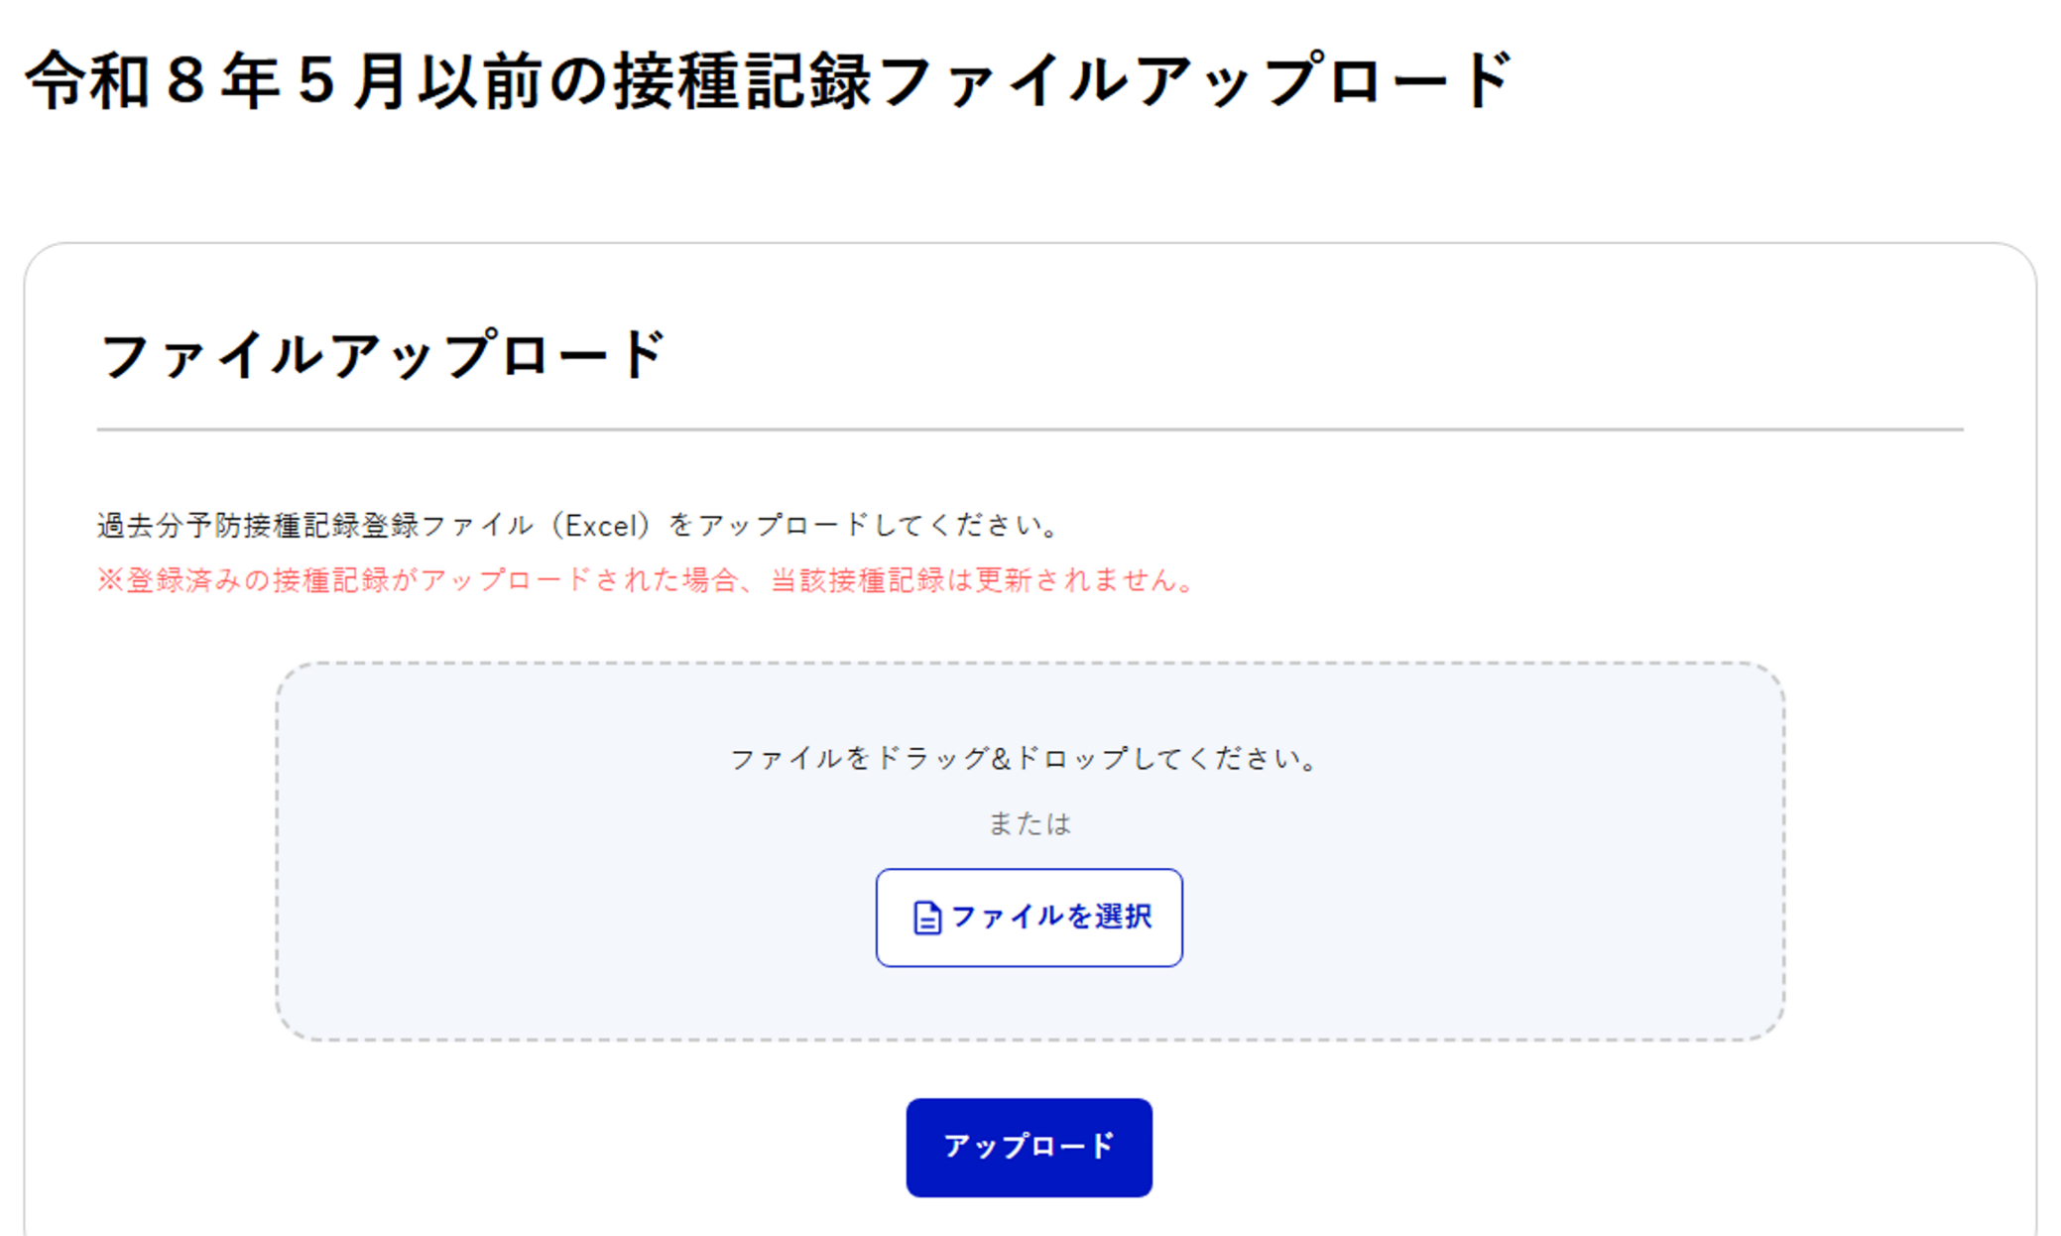

（２）R8年６月以降の接種記録
予予・請求システムを操作し、登録用ファイルをダウンロードしてください。

画面名：接種記録ファイルアップロード
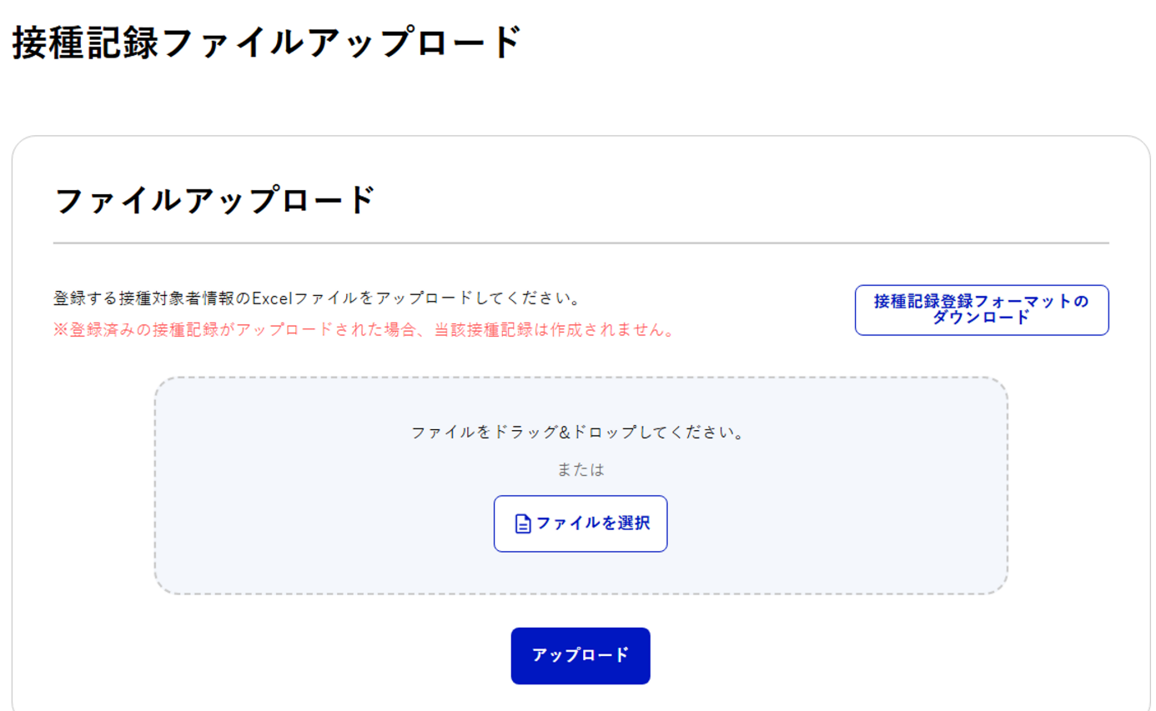

R8年５月末までの接種記録を登録する
R８年５月末までの接種記録は、健康管理システム又はその他の方法により保存している情報（接種記録の管理項目）が限られていることを想定し、予予・請求システムに情報を限定して登録できます。

投入用データ整備

１．インタフェース仕様に従って、健康管理システム又はその他の方法により保存しているR８年５月末までの接種記録を抽出します。

ヒント
- 登録済の接種記録を照会することができます。
詳細は、【01】予予・請求システム操作マニュアル_自治体編.docx 「第４章 ３ 接種記録を照会する」を参照してください。
※R8.5末までの接種記録は一覧表示が可能ですが個別画面への遷移はできません。
- 登録済の接種記録を登録しようとした場合は重複エラーが出力されます。

接種記録を準備する

ヘルプデスクFAQサイトからダウンロードした「令和８年５月以前の予防接種記録登録ファイル（Excel）」を開きます。

- R８年５月末までの接種記録の登録は「令和８年５月以前の予防接種記録登録ファイル（Excel）」による一括登録のみ可能です。接種記録の登録・修正画面による１件ずつの登録・更新はできません。
- 実施済の接種記録のみ登録してください。予診のみの接種記録は登録できません。
- R８年５月末までの接種記録に対して接種済証の発行はできません。

詳細は、【01】予予・請求システム操作マニュアル_自治体編.docx 「第８章 １．２．１ 令和８年５月以前の予防接種記録の場合」を参照してください。

ヒント
- 実施日時点で自自治体に住民票のあった予防接種対象者（住登外者を含む）の接種記録のみ登録してください。
- 自自治体に転入する前や転出後の接種記録は転出元自治体／転入先自治体で登録します。
- 実施日時点で自自治体に住民票のあった予防接種対象者（住登外者を含む）の接種記録が既に転出元自治体や転入先自治体で登録済の場合、当該接種記録は更新されません。

アップロード前にデータのチェックを行う（任意作業）

本番環境へのデータアップロード前に接続検証環境へ登録用ファイルをアップロードすることで、データのチェックを行うことができます（必須作業ではありません。）。

- 接続検証環境へアップロードしたデータは本番環境へは反映されません。

（１） LGWANに接続している端末から接続検証環境へログインします。

https://pmhstg.kpn1.asp.lgwan.jp/yysk/web/login

（２） 登録用ファイルをアップロードします。
詳細は、【01】予予・請求システム操作マニュアル_自治体編.docx 「第８章 １．２．１ 令和８年５月以前の予防接種記録の場合」を参照し、STEP２を実施してください。

（３）ファイル単位のエラー確認方法
登録エラーとなったファイルを確認できます。
詳細は、【01】予予・請求システム操作マニュアル_自治体編.docx 「第８章 １．２．１ 令和８年５月以前の予防接種記録の場合」を参照し、STEP３を実施してください。

本番環境へ登録用ファイルをアップロードする

本番環境へ接種記録登録用ファイルをアップロードします。

（１） LGWANに接続している端末から本番環境へログインします。

https://pmh.kpn1.asp.lgwan.jp/yysk/web/login

（２） 登録用ファイルをアップロードします。
詳細は、【01】予予・請求システム操作マニュアル_自治体編.docx 「第８章 １．２．１ 令和８年５月以前の予防接種記録の場合」を参照し、STEP２を実施してください。

（３）ファイル単位のエラー確認方法
登録エラーとなったファイルを確認できます。
詳細は、【01】予予・請求システム操作マニュアル_自治体編.docx 「第８章 １．２．１ 令和８年５月以前の予防接種記録の場合」を参照し、STEP３を実施してください。

接種記録を更新する

登録した接種記録を更新する場合は、接種記録を削除してから再登録します。

（１）更新したい接種記録を削除します。
詳細は、【01】予予・請求システム操作マニュアル_自治体編.docx 「第４章 １．１．２ １件ずつ更新する」を参照し、STEP１を実施して接種記録登録状況を一覧表示してください。一覧表示した接種記録から削除したい接種記録のチェックボックスをチェックし、「削除」をクリックすると削除できます。

（２）接種記録を再登録します。
本手順書「第３章 ３．１ 投入用データ整備」から再度操作して接種記録を再登録してください。

R８年６月以降の接種記録を登録する

投入用データ整備

１．インタフェース仕様に従って、健康管理システム又はその他の方法により保存しているR８年６月以降の接種記録を抽出します。

ヒント
- 登録済の接種記録を照会することができます。
詳細は、【01】予予・請求システム操作マニュアル_自治体編.docx 「第４章 ３ 接種記録を照会する」を参照してください。
- 登録済の接種記録を登録しようとした場合は重複エラーが出力されます。

接種記録を準備する

予予・請求システムに接種記録を登録するためのファイルをダウンロードし、更新します。

詳細は、【01】予予・請求システム操作マニュアル_自治体編.docx 「第４章 1.２ 一括登録する」を参照し、STEP１とSTEP２を実施してください。

ヒント
- 接種記録ファイルの項目について操作マニュアルを参照してください。
【01】予予・請求システム操作マニュアル_自治体編.docx 「第８章 ３．５ 接種記録ファイル」を参照してください。
- 実施日時点で自自治体に住民票のあった予防接種対象者（住登外者を含む）の接種記録のみ登録してください。
- 自自治体に転入する前や転出後の接種記録は転出元自治体／転入先自治体で登録します。
- 実施日時点で自自治体に住民票のあった予防接種対象者（住登外者を含む）の接種記録が既に転出元自治体や転入先自治体で登録済の場合、当該接種記録は更新されません。

アップロード前にデータのチェックを行う（任意作業）

本番環境へのデータアップロード前に接続検証環境へ登録用ファイルをアップロードすることで、データのチェックを行うことができます（必須作業ではありません。）。

- 接続検証環境へアップロードしたデータは本番環境へは反映されません。

（１）LGWANに接続している端末から接続検証環境へログインします。

https://pmhstg.kpn1.asp.lgwan.jp/yysk/web/login

（２）登録用ファイルをアップロードします。
詳細は、【01】予予・請求システム操作マニュアル_自治体編.docx 「第４章 1.２ 一括登録する」を参照し、STEP３を実施してください。

（３）ファイル単位のエラー確認方法
登録エラーとなったファイルを確認できます。
詳細は、【01】予予・請求システム操作マニュアル_自治体編.docx 「第４章 1.２ 一括登録する」を参照し、STEP４を実施してください。

（４）レコード単位のエラー確認方法
接種記録登録状況の一覧表示画面でレコード単位のエラーを確認できます。
詳細は、【01】予予・請求システム操作マニュアル_自治体編.docx 「第４章 1.１．２ １件ずつ更新する」を参照してください。

本番環境へ登録用ファイルをアップロードする

本番環境へ接種記録登録用ファイルをアップロードします。

（１）LGWANに接続している端末から本番環境へログインします。

https://pmh.kpn1.asp.lgwan.jp/yysk/web/login

（２）登録用ファイルをアップロードします。
詳細は、【01】予予・請求システム操作マニュアル_自治体編.docx 「第４章 1.２ 一括登録する」を参照し、STEP３を実施してください。

（３）ファイル単位のエラー確認方法
登録エラーとなったファイルを確認できます。
詳細は、【01】予予・請求システム操作マニュアル_自治体編.docx 「第４章 1.２ 一括登録する」を参照し、STEP４を実施してください。

（４）レコード単位のエラー確認方法
接種記録登録状況の一覧表示画面でレコード単位のエラーを確認できます。
詳細は、【01】予予・請求システム操作マニュアル_自治体編.docx 「第４章 1.１．２ １件ずつ更新する」を参照してください。

予予・請求システム データ移行手順書
自治体・新規接続編

